2015- 2016 EĞİTİM – ÖĞRETİM YILI 7. SINIF FEN BİLİMLERİ DERS PLÂNI
I.BÖLÜM
Dersin Adı: | Fen Bilimleri | 31.Hafta (9 – 13 Mayıs 2016)
Sınıf: | 7.Sınıf
Ünite No-Adı: | 6. Ünite: Elektrik Enerjisi
Konu: | Ampullerin Bağlanma Şekilleri
Önerilen Ders Saati: | 4 Saat
II.BÖLÜM
Öğrenci Kazanımları/Hedef ve Davranışlar: |  | 7.6.1.1. Seri ve paralel bağlamanın nasıl olduğunu keşfeder, seri ve paralel bağlı ampullerden oluşan bir devre şeması çizer.  7.6.1.2. Ampullerin seri ve paralel bağlandığı durumlardaki parlaklık farklılıklarını devre üzerinde gözlemler ve sonucu yorumlar.  7.6.1.3. Elektrik enerjisi kaynaklarının elektrik devrelerine elektrik akımı sağladığını ve elektrik akımının bir çeşit enerji aktarımı olduğunu bilir.
Ünite Kavramları ve Sembolleri: |  | Seri bağlama  Paralel bağlama  Elektrik akımı
Uygulanacak Yöntem ve Teknikler: |  | Anlatım, Soru Cevap, Rol Yapma, Grup Çalışması
Kullanılacak Araç – Gereçler: |  | Ampulleri Nasıl Bağlayalım? etkinliği için;  Ampul (3 adet, 2,5V)  Bağlantı Kabloları  Duy(3 adet)  Pil (1,5V)  Pil Yatağı  Hangi Devredeki Ampul Işık Verir? etkinliği için;  Ampul  Pil  Anahtar  Duy  Bağlantı Kabloları
Açıklamalar: |  | -
Yapılacak Etkinlikler: |  | Ampulleri Nasıl Bağlayalım? (D.K. Sayfa:183)  Hangi Devredeki Ampul Işık Verir? (D.K. Sayfa:185)
Özet: | Seri ve Paralel Bağlama Nedir?  Basit bir elektrik devresinde pil, bağlantı kablosu ve ampul gibi devre elemanları kullanılır. Bu devre elemanları kullanım alanlarına göre faklı şekilde bir araya getirilerek farklı elektrik devreleri kurulabilir. Basit elektrik devrelerinde devre elemanlarının iki ucu vardır. Örneğin pil + ve – olmak üzere iki uca sahiptir. Ampuller elektrik devrelerinde iki farklı şekilde bağlanır. Bunlar seri bağlama ve paralel bağlamadır.  Devre elemanlarının tek bir kol üzerinde birinin + ucu diğerinin – ucuna değecek şekilde bağlanması ile oluşturulan bağlama şekline seri bağlama denir. Ampullerde seri bağlama bir ampulün çıkış ucunun diğer ampulün giriş ucuna bağlanması ile oluşturulur.  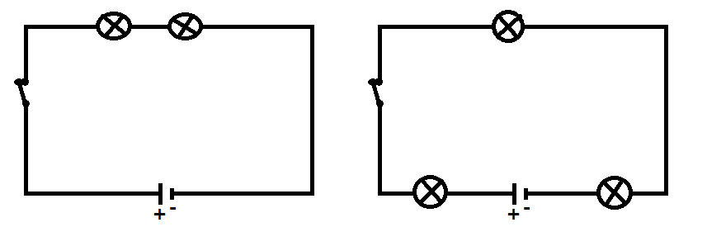  Seri bağlı devrelerde;  - Ampuller özdeş ise hepsi aynı parlaklıkta ışık verir. Çünkü seri bağlı devrelerde devre elemanları üzerinden geçen elektrik akımları eşittir.  - Ampul sayısı arttıkça devrede bulunan ampullerin parlaklıkları azalır.  - Seri bağlı ampullerden herhangi biri devreden çıkarıldığında ampuller söner. Aynı şekilde devrelerdeki ampullerden biri patladığında diğer ampuller de söner.  Basit elektrik devrelerinde ampul gibi pillerde seri olarak bağlanabilir. Burada dikkat edilmesi gereken nokta bir pilin “+” ucunun diğer pilin “-“ ucuna değecek şekilde bağlanması gerektiğidir. Aksi takdirde ampul ışık vermeyecektir.  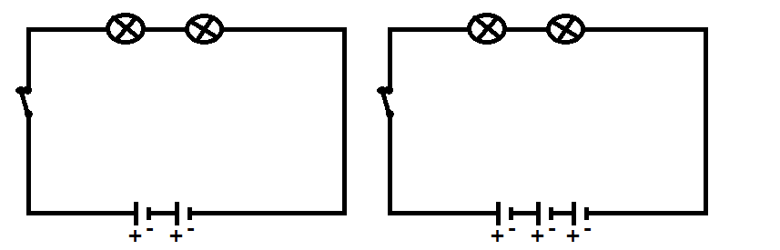  Seri bağlı devrelerde devredeki ampul sayısı artıkça devrenin toplam direnci artar. Devredeki toplam dirence eşdeğer direnç denir. Eşdeğer direnç R_{Eş} şeklinde gösterilir. Seri bağlı devrelerde eşdeğer direnç devredeki tüm dirençlerin (ampul dirençleri) toplamına eşittir ve aşağıdaki şekilde hesaplanır.  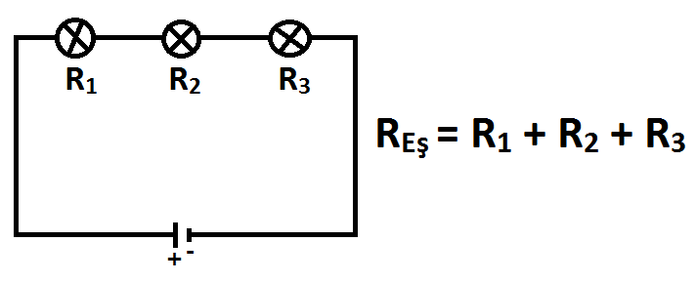  Seri bağlı devrelerde ampuller üzerinden geçen akım değerleri birbirine ve ana koldaki akıma eşittir. Bu nedenle özdeş ampullerle kurulan seri bağlı devrelerde ampul parlaklığı eşittir.  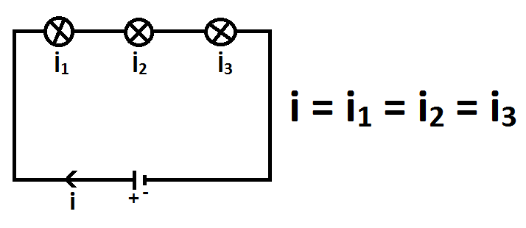  Seri bağlı devrelerde toplam gerilim (pilin gerilimi), ampullerin gerilimlerinin toplamına eşittir. Diğer bir ifadeyle seri bağlı devrelerde pilin gerilimi ampuller tarafından paylaşılır. Bu paylaşım seri bağlı devrelerde dirençler üzerinden geçen akımlar eşit olduğundan, ampullerin direncine bağlıdır. Buna göre direnci büyük olan ampuldeki gerilim daha fazladır. Yani direnci büyük olan ampul daha fazla enerji harcayacaktır.  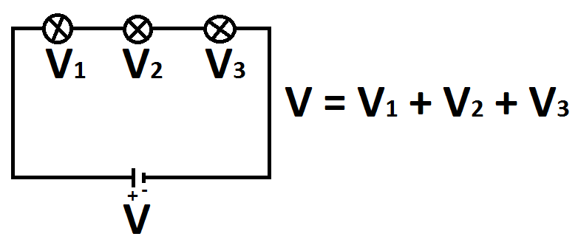  Ampullerin birer uçları ortak bir noktada, diğer uçları da bir noktada birleştirilerek oluşturulan bağlama şekline paralel bağlama denir. Paralel bağlı devrelerde elektrik akımı kollara ayrılır. Eğer ampuller özdeş ise elektrik akımı paralel bağlı ampullere eşit elektrik akımı gidecek şekilde ayrılır.  Paralel bağlı devrelerde;  - Ampuller özdeş ise hepsi aynı parlaklıkta yanar. Aksi takdirde direnci az olan daha parlak yanar.  - Devrelerdeki ampullerden biri çıkarılırsa (ya da patlarsa) diğer ampuller ışık vermeye devam eder.  - Toplam(Eşdeğer) direnç azaldığı için seri bağlı devreye göre ampul parlaklığı daha fazladır.  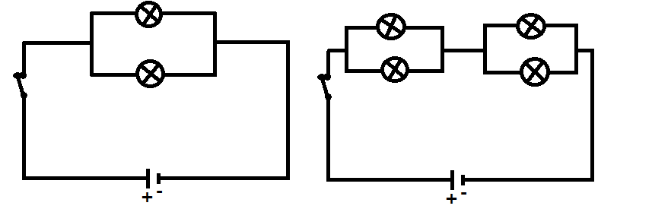  Basit elektrik devrelerinde ampul gibi pillerde paralel olarak bağlanabilir. Burada dikkat edilmesi gereken nokta pillerin “+” uçlarının ve “-“ uçlarının aynı kutupta olacak şekilde bağlanması gerektiğidir.  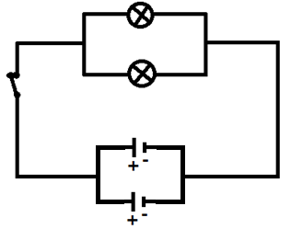  Paralel bağlı devrelerde devredeki ampul sayısı artıkça devrenin toplam azalır. Devredeki toplam dirence eşdeğer direnç denir. Eşdeğer direnç R_{Eş} şeklinde gösterilir. Paralel bağlı devrelerde eşdeğer direnç aşağıdaki şekilde hesaplanır.  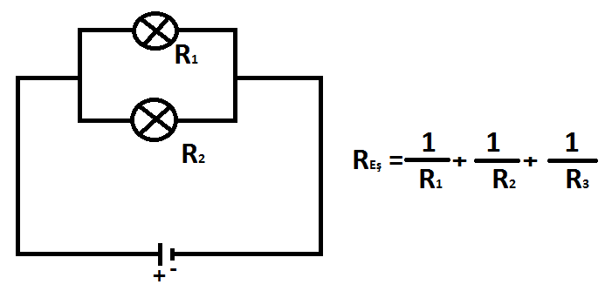  Paralel bağlı devrelerde ampuller üzerinden geçen akım değerleri ampullerin direncine bağlı olarak değişir. Buna göre direnci büyük olan ampulden az, direnci küçük olan ampulden fazla akım geçer. Ampuller üzerinden geçen akım değerlerinin toplamı da ana koldaki akım değerini verir. Başka bir deyişle paralel bağlı devrelerde ana koldaki akım, ampullere dirençleri ile ters orantılı olarak dağılır.  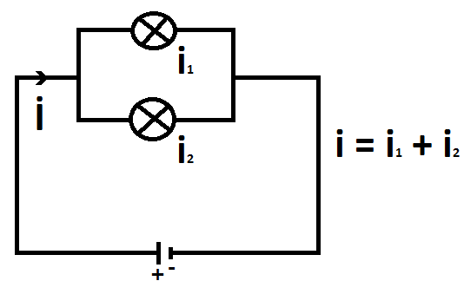  Paralel bağlı devrelerde ampuller üzerinden geçen akım değeri ampulün direnci ile ters orantılı olduğundan ampullerin gerilimleri birbirine ve devredeki pillerin gerilimine eşittir.  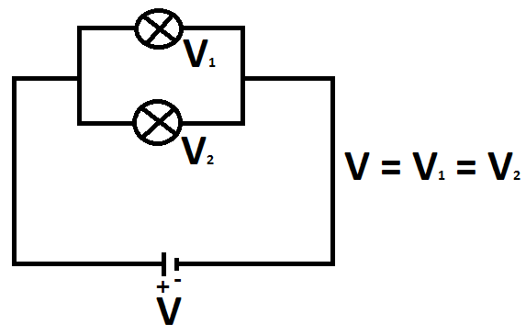  Elektrik Akımı Nedir?  Pil(üreteç), bağlantı kablosu ve ampulden oluşan basit elektrik devresini pompa, vana, kalın boru ve ince borulardan oluşan bir su tesisatına benzetebiliriz. Su tesisatlarında vana açıldığında su, ince ve kalın borular içerisinden akmaya başlar. Ancak su kalın borulardan kolayca geçerken ince borulardan geçmekte zorlanır. Pompaya tekrar gelen su pompa tarafından itilerek borular içerisindeki hareketine devam eder. Elektrik devresinde de buna benzer bir durum vardır. Su tesisatındaki suyu elektrik devresindeki negatif yüklere, pompa pile(üreteç), vana anahtara, su boruları da elektrik kablosuna benzetilebilir.  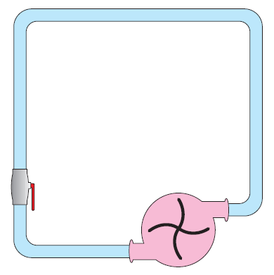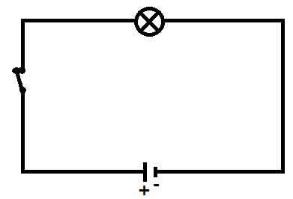  Pil pompaya benzer bir görevle elektrik yüklerine elektriksel bir kuvvet uygular. Bu kuvvetin etkisiyle elektrik yükleri kinetik enerji kazanarak bu enerji tel boyunca iletilerek iletkendeki yükler arasında enerji aktarımı gerçekleşir. Negatif yüklerin titreşim hareketi sonucunda oluşan bu enerji aktarımına elektrik akımı denir. Pilin negatif kutbundan pozitif kutbuna doğru harekete zorlanan negatif yükler, sahip oldukları enerjiyi pilin pozitif kutbundan negatif kutbuna doğru aktarır ve elektrik akımı oluşur.  Su tesisatı ile elektrik devresinin birbirine benzeyen yönleri olduğu gibi benzemeyen yönleri de vardır. Benzemeyen yönler;  - Su tesisatındaki boru kesildiğinde suyun akışı bir süre daha devam eder. Elektrik devresinde ise teller arasında bağlantı koptuğu zaman elektrik akımı anında kesilir.  - Su tesisatında eğer şeffaf boru kullanırsak hareket eden suyu gözlemleyebiliriz. Fakat elektrik devresinde titreşim hareketi yapan yükleri gözümüzle göremeyiz.  - Su tesisatındaki su borular içerisinde akarken, elektrik akımında elektronlar, bir noktadan başka bir noktaya hareket etmezler. Titreşim hareketi sayesinde diğer taneciklere çarparak enerjilerini aktarırlar.  Negatif yüklerin, titreşim hareketi sonucunda sahip oldukları hareket enerjisini yakınındaki negatif yüklerle çarparak tel boyunca iletmesi ile elektrik akımı oluşur.  Burada dikkat edilmesi gereken önemli noktalardan biri yüklerin hareket yönü ile elektrik akımının hareket yönünün farklı olduğudur. Atomun yapısındaki protonlar hareketsiz, elektronlar hareketlidir. Bu nedenle elektrik devrelerinde pil tarafından sağlanan enerji elektronları yani negatif yükleri harekete geçirir. Negatif yükler aldıkları enerji ile harekete geçerler (titreşim hareketi) ve sahip oldukları enerjiyi komşu negatif yüklere aktarırlar. Aynı tel içindeki bütün negatif yükler ortalama olarak aynı süratle titreşir. Negatif yükler pilden sağladıkları enerjiyi ampule taşır. Bu enerji ampulde ısı ve ışığa dönüşür. Negatif yüklerin titreşim hareketi ile pilin (+) kutbunda devre tamamlanır. Yani negatif yüklerin yönü pilin “-” ucundan “+” ucuna doğrudur.  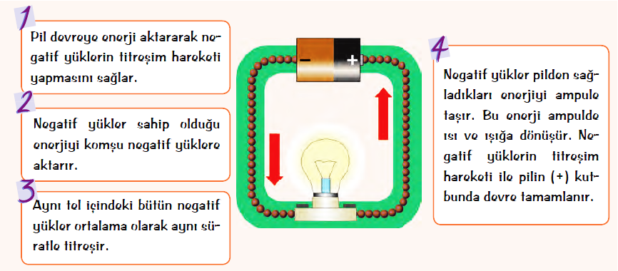  Elektrik akımının yönü ise bugün bilimsel olarak yanlış olarak kabul edilse de pilin “+” ucundan “-” ucuna doğrudur. Bunun nedeni aşağıda kısaca açıklanmıştır:  Bilim insanları, eski tarihlerde elektrik akımının yönünü, enerji kaynaklarının kutuplarıyla açıklanabileceği fikrini savunmuşlardır. Elektrik akımının pilin pozitif (+) kutbundan negatif (–) kutbuna doğru olduğu görüşünü öne sürmüşlerdir. Günümüzde ise yukarıda da belirtildiği gibi elektrik devresinde negatif yüklerin akış yönünün, pilin negatif kutbundan pozitif kutbuna doğru olduğu bilinmektedir. Birçok bilimsel yasada ilk düşünce temel alındığı için bu düşünce korunmuştur. Buna göre; negatif yükler pilin “–” kutbundan “+” kutbuna doğru akmasına karşın elektrik akım yönünün pilin “+” kutbundan “-” kutbuna doğru olduğu kabul edilmektedir. Elektrik devresinde elektrik akımının yönünü bulmak için pilin kutuplarına bakarız. Elektrik akımının yönü, pozitif kutuptan negatif kutba doğrudur. Devredeki elektrik enerjisi kaynakları olan pil, akü vb. elektrik akımını sağlar ve ampul, elektrik yüklerinin taşıdığı elektrik enerjisini kullanır.  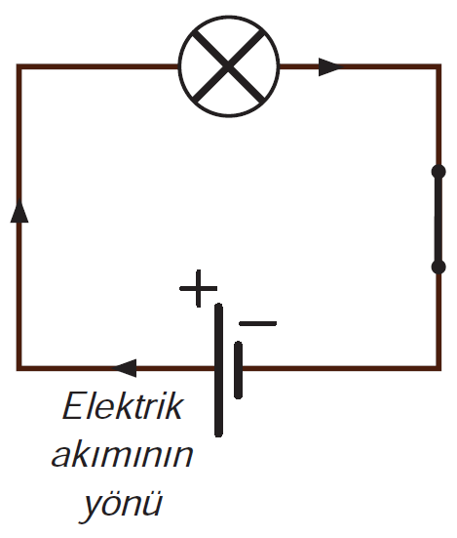  Elektrik devresinde anahtar kapalı iken elektrik yükleri pilin negatif kutbundan titreşim hareketine başlar, sahip oldukları enerjiyi birbirlerine aktararak pilin pozitif kutbuna kadar hareketlerini sürdürür. Bu durumda devre kapalıdır. Elektrik devresindeki anahtar açıksa elektrik yükleri titreşim hareketi yapamaz. Bu durumda enerji aktarımı olmayacağından ampul ışık vermez.
III.BÖLÜM
Ölçme ve Değerlendirme: | *Boşluk dolduralım  *Eşleştirelim Ölçme ve değerlendirme için projeler, kavram haritaları, tanılayıcı dallanmış ağaç, yapılandırılmış grid, altı şapka tekniği, bulmaca, çoktan seçmeli, açık uçlu, doğru-yanlış, eşleştirme, boşluk doldurma, iki aşamalı test gibi farklı soru ve tekniklerden uygun olanı uygun yerlerde kullanılacaktır.
IV.BÖLÜM
Dersin Diğer Derslerle İlişkisi:
V.BÖLÜM
Planın Uygulanmasıyla İlgili Diğer Açıklamalar:
………………………………….. Uygundur
Fen Bilimleri Öğretmeni ………………………………………
Okul Müdürü
NOT: Yukarıdaki günlük planı; ders kitapları ve ünitelendirilmiş yıllık planları baz alarak öğretmenlerimizin kendilerinin hazırlaması özellikle öğretmenin derse – konuya hakim olarak gelmesi açısından son derece önemlidir.
*Geleceğimizin teminatı gençlerimizin daha iyi eğitimi için öğretmenlerimizin çalışma azmini yitirmemesi umuduyla...
www.FenEhli.com

